

**QUALIDADE DE SOFTWARE**

Eduardo Cardoso Froes de Almeida

Análise de Qualidade

Salvador

2022

# RESUMO

A presente pesquisa teve por finalidade analisar qualitativamente o dispositivo Samsung S20 FE. Abordaremos as características principais (matéria prima, desempenho, design e etc.) do dispositivo móvel e principalmente a sua usabilidade após um ano de uso.

# SUMÁRIO

1. RESUMO 2

2. SUMÁRIO 3

3. INTRODUÇÃO 4

4. O PROJETO 5

4.1 Detalhes do produto ou serviço 5

4.2 Tabela de Análise 5

4.3 Relatório 9

4.4 Evidências 9

4.5 Onde encontrar 10

5. CONCLUSÃO 12

6. REFERÊNCIAS BIBLIOGRÁFICAS 13

# INTRODUÇÃO

Iremos fazer um comparativo das nossas percepções sobre cada aspecto do dispositivo nesta pesquisa. Analisaremos o que o fabricante diz oferecer para o que realmente encontramos na prática, como por exemplo, o que o fabricante diz que a bateria suporta e o que realmente foi suportado, assim, faremos um apanhado geral dos aspectos considerados importantes para um dispositivo móvel e teremos embasamento para avaliar a sua qualidade.

# O PROJETO

O problema a ser analisado é a qualidade do produto de acordo com as suas características, numa perspectiva de um produto intermediário premium.

As características que serão avaliadas qualitativamente, serão: Usabilidade, Matéria Prima, Performance, Design e Câmera, com base nas configurações de fábrica e as suas respostas ao longo de 12 meses.

## Detalhes do produto ou serviço

|  |  |
| --- | --- |
| **Nome do produto:** | **Samsung S20 FE** |
| **Fabricante:** | **Samsung** |
| **Tempo de uso:** | **12 meses** |
| **Outros detalhes relevantes sobre o produto:** | **Modelo Snapdragon (existem dois modelos)** |

## Tabela de Análise

|  |  |  |
| --- | --- | --- |
| **Característica** | **Sua percepção** | **Referência da evidência [caso tenha]** |
| **Usabilidade:** | O Samsung S20 FE é um smartphone competente, mesmo sem recursos considerados tops de linha, consegue entregar uma excelente usabilidade. Os recursos são autoexplicativos e não deixam margens para dúvidas na hora de manipular o aparelho, seja na hora de arrastar a tela para cima para que todos os aplicativos sejam listados lado a lado, como para baixo, para que informações “vitais” como: Wifi, Brilho, lanterna e etc. O software da Samsung vem evoluindo a cada atualização e mostra boa fluidez e rapidez no multitarefas. | Disponível no link: https://www.tudocelular.com/Samsung/fichas-tecnicas/n6392/Samsung-Galaxy-S20-FE.html. Acessado em: 01/03/2022 |
| **Matéria prima:** | Os materiais utilizados para a parte externa do aparelho são: Vidro frontal (Proteção Gorila Glass 6), bordas de alumínio, traseira de plástico, ou seja, podemos classifica-lo como um intermediário premium, visto que, o plástico (material mais comum utilizado em smartphones intermediários) está em toda a traseira, mas, toda a sua borda é feita de alumínio. | Disponível no link: https://www.tudocelular.com/Samsung/fichas-tecnicas/n6392/Samsung-Galaxy-S20-FE.html. Acessado em: 01/03/2022 |
| **Performance:** | Um ponto fortíssimo deste dispositivo é o desempenho. Existem dois modelos de processadores, o Exynos (modelo G 780 F) e o Snapdragon (G 780 G). O Exynos vem com oito núcleos, dos quais dois rodam a alta velocidade 2,75 GHz, dois têm perfil intermediário, a 2,5 GHz, e outros quatro se destinam a tarefas de baixo consumo, com velocidade de 2 GHz. Já o Snapdragon 865 também é octacore, mas divide seus núcleos de forma diferente: um deles é de alta performance a 2,84 GHz, três são intermediários de 2,42 GHz e quatro de baixo consumo, rodando a 1,8 GHz. o Snapdragon vem com processador gráfico (GPU) integrado Adreno 650.  O AnTuTu Benchmark, que testa desempenho de celulares, realizou um agregado da pontuação média obtida por cada processador, e, no resultado geral, o processador da Qualcomm fez 539.184 pontos contra 516.138 do chip da Samsung.  O modelo avaliado nesta pesquisa, foi o Snapdragon, sendo ele muito bem avaliado durante o ano de uso. O aparelho é capaz de rodar diversos tipos de aplicativos simultaneamente, tendo um delay mínimo para troca de um para o outro, dificilmente travará ou ficará em lentidão. No quesito de performance ele é realmente fantástico. | Disponível no link: https://www.tudocelular.com/Samsung/fichas-tecnicas/n6392/Samsung-Galaxy-S20-FE.html. Acessado em: 01/03/2022 |
| **Design:** | A tela do Samsung S20 FE não tem a melhor resolução disponível do mercado, mas, dispõe de uma resolução Full HD (1080 x 2400 pixels) que também pode ser considerada excelente. Para evitar arranhões na tela, este modelo vem com a proteção da Gorila Glass 6, que é super resistente contra quedas. Segundo o fabricante, o dispositivo poderá superar em média, até 15 quedas de até um metro antes de apresentar qualquer dano.  O painel Super AMOLED (cores mais nítidas e vivas), o dispositivo possui 6,5 polegadas. Possui ainda a câmera embutida na tela, o que torna o visual bastante moderno e atrativo.  Com a taxa de atualização de 120hz, o display apresenta imagens com excelente fluidez, principalmente em vídeos. Durante o uso, a percepção é de alta qualidade, o deslize para troca de tela é praticamente instantâneo e sem interrupções.  Para jogos não poderia ser diferente, apresenta total fluidez nas transações das imagens e as cores são extremamente vivas. | Disponível no link: https://www.tudocelular.com/Samsung/fichas-tecnicas/n6392/Samsung-Galaxy-S20-FE.html. Acessado em: 01/03/2022 |
| **Câmera:** | Podemos dizer que a câmera tripla do dispositivo é um dos destaques do S20 FE. A principal de 12 MP, a ultra wide de 12 MP e teleobjetiva de 8 MP, dessa maneira, o smartphone consegue fazer tanto imagens de ângulo largo quanto mais aproximadas.  O dispositivo possui zoom optico de até 3x e o zoom digital de até 30x (isso mesmo).  Não podíamos deixar de falar da Selfie, o dispositivo dispõe de 32 MP, uma das melhores do mercado atual.  Os vídeos podem ser gravados em 4k com até 60 fps.  Durante o ano de uso, foram tiradas fotos de diversos tipos de ambientes e diversos tons de luz possíveis, e, no geral, as fotos saíram com as cores extremamente vivas e as fotos nítidas. | Disponível no link: https://www.tudocelular.com/Samsung/fichas-tecnicas/n6392/Samsung-Galaxy-S20-FE.html. Acessado em: 01/03/2022 |

## Relatório

* O item analisado foi o Smartphone Samsung S20 FE;
* A frequência com que utilizo o item é diária;
* Os envolvidos no produto: Apenas eu;
* As minhas percepções sobre o item analisado são: É um excelente Smartphone a nível intermediário-premium que tem como destaques a sua excelente câmera e o seu desempenho para rodar desde tarefas mais simples do dia a dia, como jogos pesados. A bateria tem uma boa duração para o dia inteiro, não mais do que isso, e, o design é bem moderno e limpo.

## Evidências Foto:

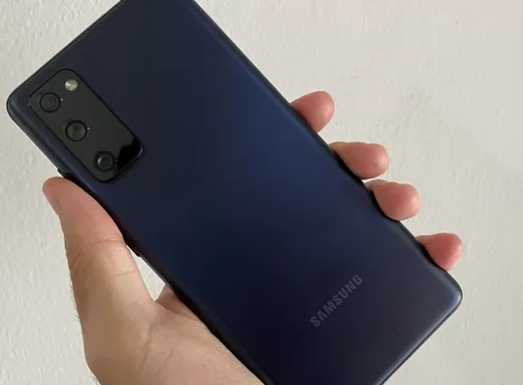  
Imagem 1: Traseira do Smartphone

**Foto:**

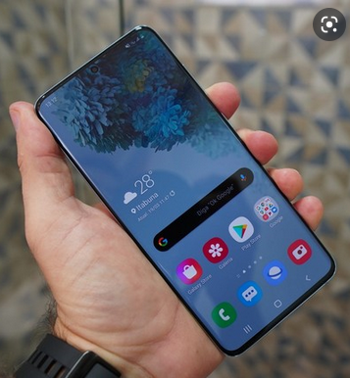

Imagem 2: Foto Samsung S20 FE frente.

## Onde encontrar

O Samsung S20 FE poderá ser encontrado tanto em lojas físicas como em lojas virtuais. Aqui embaixo seguem links disponíveis de lojas virtuais:

**Link 1:**

**https://www.magazineluiza.com.br/usado-samsung-galaxy-s20-fe-128gb-ram-6gb-cloud-navy-excelente-trocafone/p/cfdgf446k3/te/ceba/?&seller_id=trocafone&utm_source=google&utm_medium=pla&utm_campaign=&partner_id=64262&&&utm_source=google&utm_medium=pla&utm_campaign=&partner_id=58984&gclid=CjwKCAiApfeQBhAUEiwA7K_UH7PZriiLjwO890ENYRoFUqBUa4-0l-wzI85QK4tEIpEqGOLNzCCnaBoCn8AQAvD_BwE&gclsrc=aw.ds**

**Link 2:**

**https://www.casasbahia.com.br/smartphone-samsung-galaxy-s20-fe-cloud-navy-256gb-8gb-ram-tela-infinita-de-6-5-camera-traseira-tripla-android-11-e-processador-octa-core-55024614/p/55024614?utm_medium=Cpc&utm_source=google_freelisting&IdSku=55024614&idLojista=10037**

# CONCLUSÃO

A partir das análises e dos dados obtidos neste relatório, podemos avaliar o Galaxy S20 FE como um dos melhores dispositivos disponíveis no mercado. Possui uma excelente câmera, capacidade de armazenamento, um ótimo desempenho para as tarefas do dia a dia e para tarefas que exigem mais, como jogos e vídeos, e, principalmente, um design moderno e sofisticado.

Através dessa pesquisa, pude aprimorar o meu senso analítico e melhorar a minha análise através de evidencias, comparando o que o “dono do produto” diz que ele entrega, com o que ele realmente entrega, após utilizar o produto por 12 meses.

# REFERÊNCIAS BIBLIOGRÁFICAS

TUDOCELULAR.COM Samsung Galaxy S20 FE. As especificações e dados técnicos. Brasil, 2021.Disponível em: <https://www.tudocelular.com/Samsung/fichas-tecnicas/n6392/Samsung-Galaxy-S20-FE.html>. Acesso em: 01 mar. 2022.

TECHTUDO.COM.BR Tudo sobre o Galaxy S20 FE: ficha técnica, preço e lançamento. Disponível em:

<https://www.techtudo.com.br/noticias/2021/04/galaxy-s20-fe-ficha-tecnica-preco-e-lancamento.ghtml> . Acesso em: 01 mar. 2022.